**Yapay Sinir Ağları yöntemi ile Türkiye’de ve 3 metropol şehirde intihar sayıları tahmini**

Şenol Çelik

Bingöl Üniversitesi Ziraat Fakültesi Zootekni Bölümü Biyometri ve Genetik ABD Bingöl, Türkiye

**Özet:** Bu çalışmanın amacı, İstanbul, Ankara, İzmir ve Türkiye’de intihar sayılarının yapay sinir ağları (YSA) ile modellenmesi ve ileriye yönelik intihar sayısı öngörüsü oluşturmaktır.

YSA modelinin geliştirilmesinde girdi parametresi olarak yıl, çıktı parametresi olarak üretim miktarı kullanılmıştır. Uygulamada 2 girdi katmanlı, 12 gizli katmanlı ve 1 çıktı nöronundan oluşan (2-12-1) ve öğrenme algoritması olarak Levenberg–Marquardt geri yayılım algoritmasını (trainlm) ağ mimarisi gerçekleşmiştir. YSA analizinde Hiperbolik Tanjant aktivasyon fonksiyonu kullanılmıştır.

Geliştirilen modelin uygunluğu, Ortalama Kare Hata Karekökü (RMSE) ve Ortalama Mutlak Hata (MAE) istatistiksel parametreleri kullanılarak belirlendi. Çalışmada yüzde 80 oranında veri eğitim, yüzde 20 oranında veri test için 1000 iterasyonlu olarak kullanılmıştır. YSA modellemesinde İstanbul, Ankara, İzmir ve Türkiye için RMSE değerleri sırasıyla 44.852, 20.877, 22.022 ve 145.921 bulunmuştur. Benzer şekilde MAE istatistikleri sırasıyla 37.130, 17.525, 17.898 ve 104.488 olarak hesaplanmıştır.

2020-2025 dönemi öngörü sonucunda, İstanbul’da 2020 yılında 485, 2025 yılında 473; Ankara’da 2020 yılında 209 ve 2025 yılında 195; İzmir’de 2020’de 205 ve 2025’de 197 olacağı beklenmektedir. Türkiye’de ise 2020 yılında 3332 ve 2025 yılında 3296 olacağı beklenmektedir. Öngörü sonuçları, intihar sayılarının 2020'dan 2025'e azalan bir seyir izleyeceğini gösteriyor. Metropol şehirlerde en fazla intihar İstanbul’da olmuştur. Ankara ve İzmir’de intihar sayıları birbirine çok yakın görülmüştür. 2019 yılına kıyasla 2025 yılında İstanbul’da %12.89 ve İzmir’de %2.07 artış beklenirken, Ankara’da %14.47, Türkiye’de %3.23 azalış beklenmektedir. Bu bilgiler doğrultusunda intihar artışı olması tahmin edilen yerlerde önlem alınması gerekebilir.

Elde edilen bulgular Türkiye'de ve metropol illerde YSA modellerinin intihar sayılarını tahmin etmede başarılı sonuçlar verdiğini göstermektedir.

**Anahtar kelimeler:** Yapay sinir ağları, hiperbolik tanjant fonksiyonu, öngörü, intihar.

**Estimation of suicide numbers in Turkey and 3 metropolitan cities with Artificial Neural Networks method**

**Abstract:** The aim of this study is to model the number of suicides in Istanbul, Ankara, Izmir and Turkey with artificial neural networks (ANN) and to create a prospective suicide number prediction.

In the development of the ANN model, the year was used as the input parameter and the production amount was used as the output parameter. In the application, a network architecture consisting of 2 input layers, 12 hidden layers and 1 output neuron (2-12-1) and Levenberg-Marquardt back propagation algorithm (trainlm) as a learning algorithm has been realized. Hyperbolic Tangent activation function was used in ANN analysis.

The suitability of the developed model was determined using Root Mean Square Error (RMSE) and Mean Absolute Error (MAE) statistical parameters. In the study, 80 percent data was used for training and 20 percent for data testing with 1000 iterations. In the ANN modelling, RMSE values ​​for Istanbul, Ankara, Izmir and Turkey were found to be 44.852, 20.877, 22.022 and 145.921, respectively. Similarly, MAE statistics were calculated as 37,130, 17,525, 17,898 and 104,488, respectively.

As a result of the forecast for the period 2020-2025, 485 in 2020 and 473 in 2025 in Istanbul; 209 in 2020 and 195 in 2025 in Ankara; It is expected that there will be 205 in 2020 and 197 in 2025 in İzmir. In Turkey, it is expected to be 3332 in 2020 and 3296 in 2025. The forecast results show that the number of suicides will follow a decreasing course from 2020 to 2025. In metropolitan cities, the highest number of suicides occurred in Istanbul. The number of suicides in Ankara and İzmir was seen to be very close to each other. Compared to 2019, an increase of 12.89% in Istanbul and 2.07% in İzmir is expected in 2025, while a decrease of 14.47% in Ankara and 3.23% in Turkey is expected. In line with this information, it may be necessary to take precautions in places where an increase in suicide is expected.

The findings show that ANN models give successful results in estimating the number of suicides in Turkey and in metropolitan cities.

**Keywords:** Artificial neural networks, hyperbolic tangent function, prediction, suicide

**Giriş**

İntihar eylemi, kişinin amacının bilincinde ve değişik derecelerde ölümcül amaçlı olarak kendine zarar vermesi şeklinde tanımlanmıştır (WHO, 1999). Bir davranışın intihar olarak kabul edilebilmesi için kişinin ölmeye niyetlenmesi ve bunun kendisi tarafından gerçekleştirilmesi gerekmektedir (Berman ve ark., 2006).

İnsanlık tarihi boyunca bazı insanlar, yaşamının bir döneminde intihar girişiminde bulunabilmekte, bu girişimlerin bir kısmı ölümle sonlanmaktadır. İntihar düşüncesi ve davranışı yaşama isteğine zıt bir eylem olmakla birlikte intihara iten birçok risk faktörü bulunmaktadır (Kaya, 1999). Bu risk faktörleri intihar girişiminde bulunan insanlar için söz konusu olmakla birlikte her yaş grubu için de farklılık arz etmektedir. Bu nedenle çocuklar, gençler ve yaşlılarda farklı nedenlere bağlı olarak intihar girişimlerine rastlanmaktadır. Ayrıca bu bireylerin intihar için kullandığı yöntemler yaş gruplarına göre farklılık göstermektedir (Eşkin, 2003).

Durkheim’e göre, intihar birey ile toplum arasındaki ilişki bozukluğundan, çatışmalardan kaynaklanmaktadır (Odağ, 1985). Topluma bağlılık oranı fazla olan kişilerde intihar olaylarının, grup özdeşleşmesi yapamamış kişilere oranla daha düşük olduğunu, intihar oranının evlenmemiş ya da boşanmış kişilerde evli olanlardan, dindar olmayanlarda dinine bağlı kişilerden daha yüksek olduğunu açıklamıştır. Ekonomik bunalım ya da savaş yenilgisi sonrası gibi toplum değerlerinin bozulduğu dönemlerde de intihar olaylarının arttığını saptamıştır. Durkheim bu bulgulardan, kişinin özdeşleştiği toplum grubuyla olan bağlarının zayıflamasının ve grubuna yabancılaşmasının intihar olaylarında başlıca faktör olduğu sonucuna varmıştır (Odağ, 1985).

İntiharın doğasına ilişkin beş temel özellik öne sürülmektedir. Bunlar: İntiharın bir problemin çözümü veya yoğun duygusal acının giderilmesi için bir alternatif olarak görülmesi, intiharı düşünen bir kişinin kriz içerisinde olması, çoğu intihar eğilimli kişide yaşama isteği ile ölüm isteğinin bir arada bulunması, intihara yönelik irrasyonel nitelikte düşüncelerin olması ve intiharın bir iletişim kurma eylemi olarak kullanılmasıdır (Kalafat ve Underwood, 2005).

TÜİK kayıtlarına göre Türkiye’de 2019 yılında 3406 kişi hayatını intihardan kaybetti ve bu, günde ortalama yaklaşık 9 kişinin yaşamına son verdiği anlamına geliyor.

2001 ile 2018 arasına bakıldığında Türkiye'deki intihar oranlarının yüz binde 3.61 ile yüz binde 4.37 arasında değiştiği görülüyor.

TÜİK kayıtlarına göre 2019'de, 419 ölümle en fazla intihar vakası İstanbul'da yaşandı. İstanbul'un ardından gelen kentler ve intihardan ölüm sayıları şöyle: Ankara (228), İzmir (193), Bursa (114), Antalya (105).

En az intihar yaşanan kentler ise şunlar: Bayburt (0), Artvin (2), Gümüşhane (4), Tunceli (6) ve Çankırı (7).

Bu çalışmada Türkiye’de ve 3 büyük şehirde (İstanbul, Ankara ve İzmir) intihar sayılarının yapay sinir ağları ile modellenmesi ve gelecek yıllara ait öngörüsü amaçlanmıştır.

**Materyal ve Yöntem**

**Materyal**

Çalışmanın materyalini Türkiye İstatistik Kurumu (TÜİK)’nun [www.tuik.gov.tr](http://www.tuik.gov.tr) web adresinden alınan “İntihar istatistikleri/intihar sayısı” başlığı altında intihar sayıları oluşturmuştur. Çalışmada 1991-2019 yılları arası veriler kullanılmış ve yapay sinir ağları (YSA) ile analiz edilmiştir. Uygun modeller belirlendikten sonra 2020-2025 dönemi intihar sayısı öngörüsü yapılmıştır.

**Yöntem**

Yapay sinir ağları (YSA), deneme yolu ile öğrenme ve genelleştirme yapabilmektedir. YSA’nın kullanıldığı önemli alanlardan biri de geleceği tahmindir. YSA, veriler arasındaki bilinmeyen ve fark edilmesi güç ilişkileri ortaya çıkartabilir (Öztemel, 2012).

YSA genelde çok farklı yapıda ve formlarda bulunabilen enformasyon verilerinin çok hızlı bir şekilde tanımlanarak algılanması esasına dayanır. Girdi ve çıktı değişkenleri arasındaki herhangi bir ön bilgiye ihtiyaç duymadan, herhangi bir varsayımda bulunmadan, doğrusal olmayan modellemeyi sağlayabilmektedir (Kaastra ve Boyd, 1996).

Girdiler, bir yapay sinir hücresine dış dünyadan gelen bilgilerdir. Dış dünyadan veya bir önceki katmandan alınan bilgiler giriş olarak yapay sinir hücrelerine gönderilir (Özveren, 2006).

Ağırlıklar bir yapay hücreye gelen bilginin önemini ve nöron üzerindeki etkisini gösterir (Öztemel, 2012). Ağırlıklar (w1, w2, w3,…,wi), yapay sinir tarafından alınan girişlerin sinir üzerindeki etkisini belirleyen uygun katsayılardır (Elmas, 2003). Toplama fonksiyonu bir hücreye gelen net girdiyi hesaplar. Bu fonksiyon aşağıdaki gibi formüle edilir.

$$z_{i}=\sum_{İ=1}^{n}{{(w}_{ij}}x_{i}+b_{j})$$

Burada w girdiler, x ağırlıklar, n ise girdi (proses elemanı) sayısıdır.

Toplam fonksiyonu sonucunda elde edilen değer, doğrusal ya da doğrusal olmayan türevlenebilir bir aktivasyon fonksiyonundan geçirilerek işlem elemanının çıktısı hesaplanır. Bu durum aşağıdaki gibidir (Yavuz ve Deveci, 2012).

$${y=f(z}_{i})=f\left(\sum_{İ=1}^{n}{{(w}_{ij}}x_{i}+b_{j})\right)$$

Nöron davranışını belirleyen önemli etmenlerden biri nöronun aktivasyon fonksiyonudur (Efe ve Kaynak, 2000). YSA’ da nöronun çıkış genliği, istenilen değerler arasında sınırlanır. Bu değerler genellikle [0, 1] veya [-1, 1] arasındadır (Sağıroğlu ve ark., 2003).

Aktivasyon fonksiyonu hücreye gelen net girdiyi işleyerek hücrenin bu girdiye karşılık üreteceği çıktıyı belirler. Aktivasyon fonksiyonu genellikle doğrusal olmayan bir fonksiyon seçilir (Çayıroğlu, 2015). En yaygın olarak kullanılan aktivasyon fonksiyonlardan biri de Hiperbolik tanjant aktivasyon fonksiyonudur. Bu fonksiyon,

$$F\left(NET\right)=\frac{e^{NET}-e^{-NET}}{e^{NET}+e^{-NET}}$$

şeklinde hesaplanır (Öztemel, 2012; Alp ve Öz, 2019).

**Geri yayılım algoritması seçimi**

Bu tip öğrenme algoritması, sürekli girdi tipini kullanır. Levenberg–Marquardt (trainlm) öğrenme algoritması literatürde çok sık kullanılan bir algoritmadır. Öğrenme algoritmasının seçiminden sonra gizli katmandaki nöron sayısının belirlenmesi gerekir. Bir katmanda kullanılacak nöron sayısı olabildiğince az olmalıdır. Nöron sayısının az olması yapay sinir ağının “genelleme” yeteneğini arttırırken, gereğinden fazla olması ağın verileri ezberlemesine sebep olur. Ancak gereğinden az nöron kullanılması, verilerdeki örüntünün ağ tarafından öğrenilememesi gibi bir sorun oluşturabilir (Stern, 1996).

**Model uygunluk kriterleri**

YSA model performansı genellikle Hata Kareler Ortalaması (MSE) ve Ortalama Mutlak Hata (MAE) ile tespit edilir. MSE aşağıdaki gibi hesaplanır (Singh ve ark., 2009).

$$MSE=\frac{\sum_{i=1}^{n}{{\left(Y_{i}-{\hat{Y}}_{i}\right)}^{2}}}{n}$$

MAE ise aşağıdaki gibi hesaplanır.

$$MAE=\frac{\sum_{i=1}^{n}{\left|Y_{i}-{\hat{Y}}_{i}\right|}}{n}=\frac{\sum_{i=1}^{n}{\left|ε_{i}\right|}}{n}$$

Burada $Y_{i}$: Bağımlı değişkenin gözlenen değerleri, $\hat{Y}$: Bağımlı değişkenin tahmini değerleri, n ise gözlem sayısıdır.

**Bulgular ve Tartışma**

Yapay sinir ağları (YSA) giriş, gizli ve çıktı tabakalarının sayıları sırasıyla 2-12-1 olarak belirlenmiş olup, geri yayılma öğrenimi (Back Propagation Learning) ile 1000 iterasyonlu olarak uygulanmıştır. YSA yönteminde intihar sayısı modellemesi için hiperbolik tanjant aktivasyon fonksiyonu kullanılmıştır.

İntihar sayısı için YSA yönteminde hesaplanan MSE=21292.872 ve MAE=104.488’dir.

YSA yöntemi sonucunda tahmin edilen ve gerçek değerlerle birlikte hata terimleri değerleri Tablo 2’de sunulmuştur.

Tablo 2. Gözlenen, tahmini ve artık değerler

|  |  |  |  |
| --- | --- | --- | --- |
| Yıllar | Gözlenen | Tahmini değerler | Hata terimleri |
| 2002 | 2301 | NaN | NaN |
| 2003 | 2705 | NaN | NaN |
| 2004 | 2707 | 2657.8052 | 49.1948 |
| 2005 | 2703 | 2821.0425 | -118.043 |
| 2006 | 2829 | 2820.8957 | 8.1043 |
| 2007 | 2793 | 2858.3407 | -65.3407 |
| 2008 | 2816 | 2902.5147 | -86.5147 |
| 2009 | 2898 | 2894.2595 | 3.7405 |
| 2010 | 2933 | 2937.5566 | -4.5566 |
| 2011 | 2677 | 2990.3382 | -313.338 |
| 2012 | 3287 | 2915.3786 | 371.6214 |
| 2013 | 3252 | 3096.2201 | 155.7799 |
| 2014 | 3169 | 3276.2999 | -107.3 |
| 2015 | 3246 | 3235.9082 | 10.0918 |
| 2016 | 3193 | 3241.8499 | -48.8499 |
| 2017 | 3168 | 3243.5014 | -75.5014 |
| 2018 | 3342 | 3217.1943 | 124.8057 |
| 2019 | 3406 | 3276.9723 | 129.0277 |

İntihar sayısı tahmini için YSA uygulaması sonucu gerçek ve tahmini değerlerin dağılımı Şekil 1’de verilmiştir.

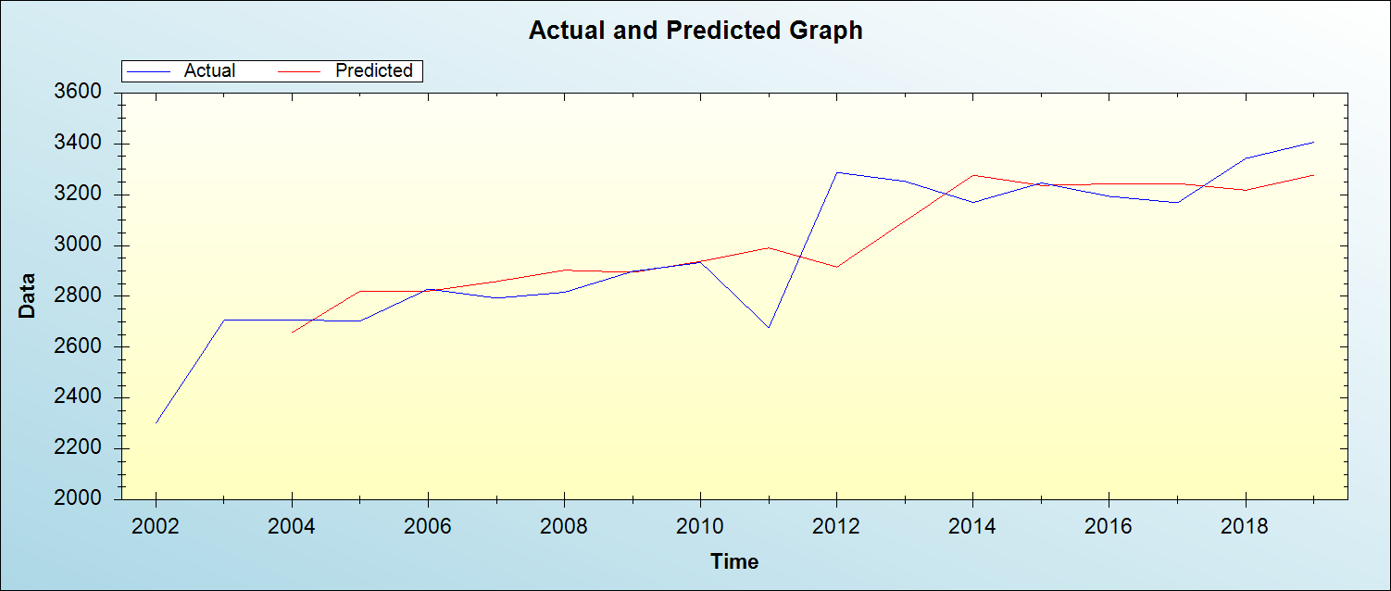

Şekil 1. Gözlenen ve tahmin edilen değerlerin grafiği

YSA uygulaması sonucu elde edilen hata terimlerinin grafiği Şekil 2’te sunulmuştur.

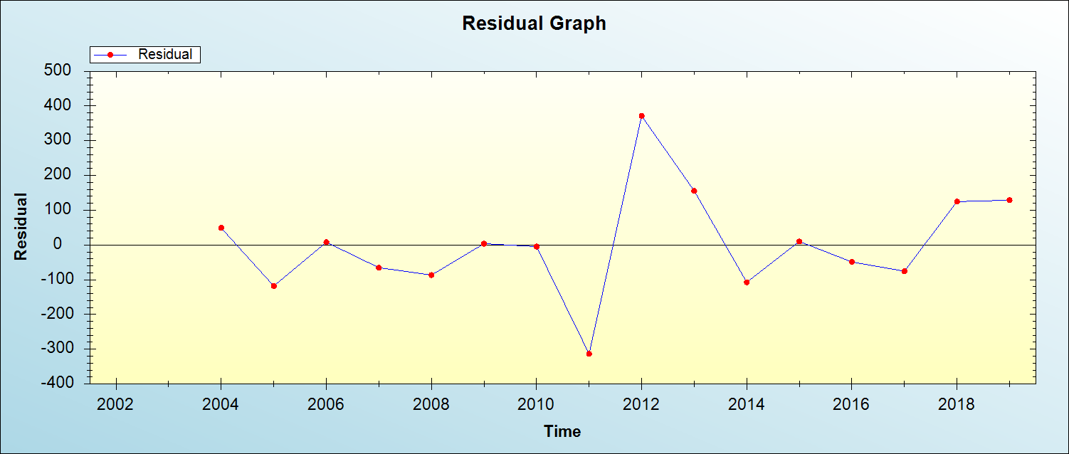

Şekil 2. Hata terimleri grafiği

Şekil 2’de artık değerlerin rasgele dağıldıkları görülmüştür. İntihar sayısının gerçek değerleri ile hata terimlerinin grafiği Şekil 3’te verilmiştir. Gerçek değerler ile hata terimleri birbirinden bağımsız olup rasgele dağılmışlardır. Şekil 4’te ise hata terimleri ile tahmin edilen değerlerin grafiği sunulmuştur.

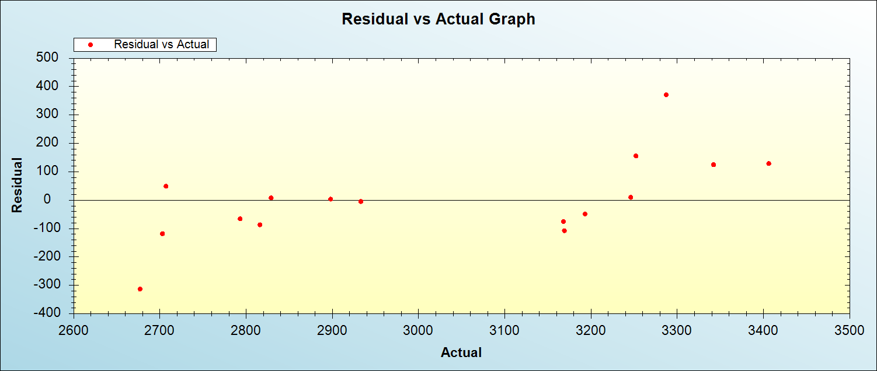

Şekil 3. Gerçek değerler ve hata terimlerinin grafiği

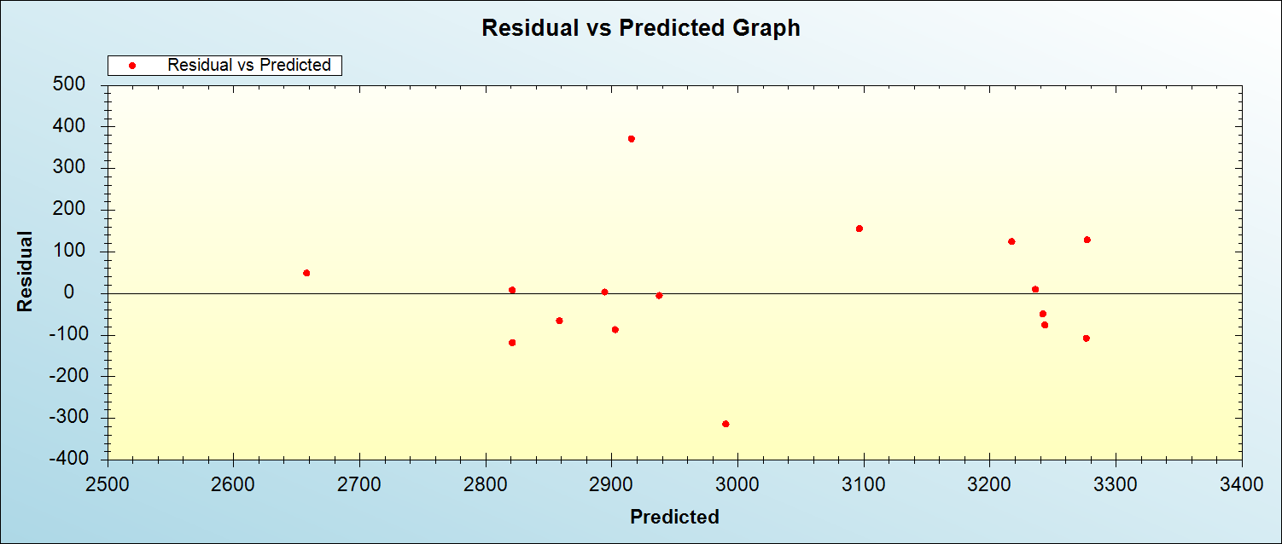

Şekil 4. Tahmini değerler ve hata terimlerinin grafiği

Daha sonra elde edilen 2020-2025 yılları arası intihar sayısı öngörüsü Tablo 3’de verilmiştir. Bunla ilgili grafik ise Şekil 5’te gösterilmiştir.

Tablo 3. Gelecek dönem için Türkiye’de intihar sayısı öngörüsü

|  |  |
| --- | --- |
| **Yıllar** | Öngörü |
| **2020** | 3332 |
| **2021** | 3327 |
| **2022** | 3310 |
| **2023** | 3304 |
| **2024** | 3299 |
| **2025** | 3296 |

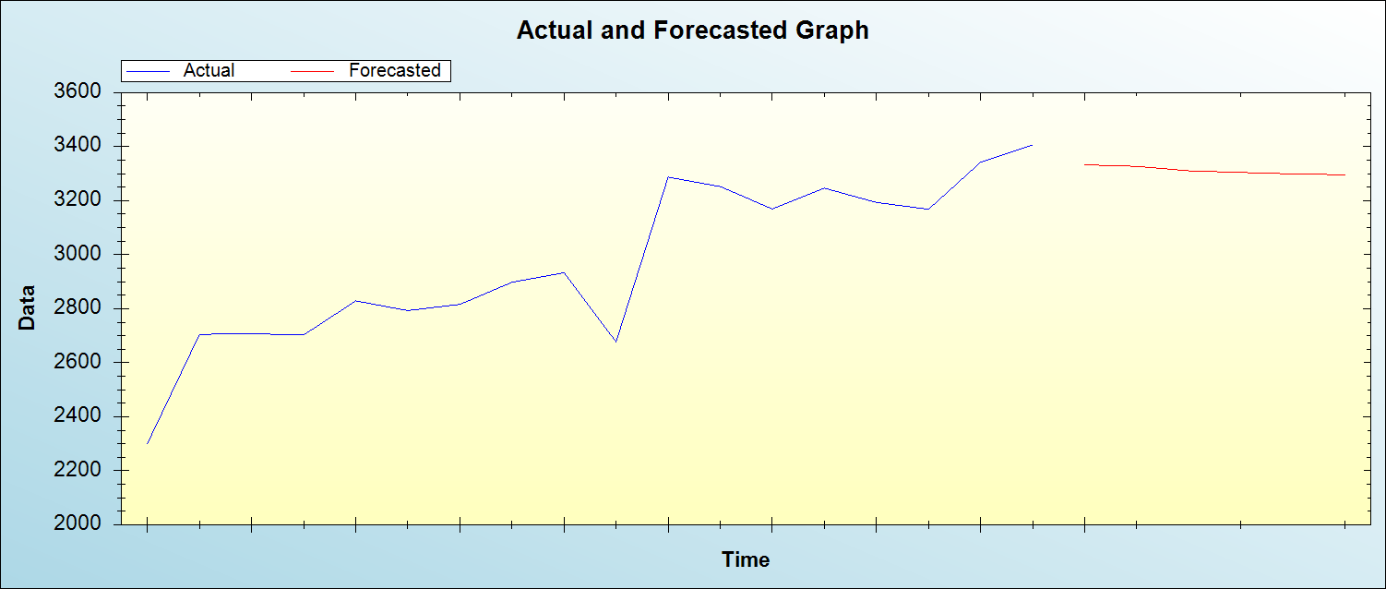

Şekil 5. İlerideki yıllar için gerçekleşen değerler ve öngörü

İstanbul, Ankara ve İzmir illeri gibi 3 metropol şehir için uygulanan YSA sonuçları aşağıdaki gibi özetlenmiştir. Metropol şehirlerde YSA yöntemi ile hesaplanan MSE ve MAE değerleri Tablo 4’te sunulmuştur.

Tablo 4. YSA ile hesaplanan MSE ve MAE değerleri

|  |  |  |
| --- | --- | --- |
| İller | MSE | MAE |
| İstanbul | 2011.683 | 37.130 |
| Ankara | 435.864 | 17.525 |
| İzmir | 484.955 | 17.898 |

3 metropol şehre ait gözlenen ve beklenen intihar sayıları değerleri Tablo 5’de verilmiştir.

Tablo 5. İstanbul, Ankara ve İzmir’de gözlenen ve tahmini intihar sayıları

|  |  |  |  |  |  |
| --- | --- | --- | --- | --- | --- |
| İstanbul | | Ankara | | İzmir | |
| Gözlenen | Tahmini | Gözlenen | Tahmini | Gözlenen | Tahmini |
| 315 |  | 220 |  | 191 |  |
| 315 |  | 167 |  | 227 |  |
| 380 | 356.618 | 142 | 172.039 | 161 | 198.620 |
| 334 | 373.281 | 163 | 162.834 | 159 | 179.574 |
| 362 | 387.956 | 166 | 179.479 | 145 | 168.820 |
| 392 | 375.509 | 181 | 178.961 | 159 | 168.040 |
| 370 | 404.784 | 173 | 190.247 | 172 | 165.225 |
| 403 | 412.255 | 169 | 181.735 | 183 | 171.720 |
| 429 | 415.349 | 184 | 179.833 | 169 | 180.570 |
| 387 | 445.471 | 172 | 191.999 | 149 | 176.777 |
| 542 | 442.683 | 220 | 180.512 | 217 | 169.559 |
| 494 | 470.462 | 196 | 210.591 | 212 | 189.576 |
| 446 | 476.100 | 219 | 192.253 | 213 | 207.392 |
| 432 | 475.696 | 227 | 206.785 | 203 | 205.749 |
| 462 | 463.360 | 173 | 206.517 | 230 | 204.132 |
| 504 | 464.573 | 173 | 175.620 | 202 | 201.548 |
| 553 | 473.093 | 200 | 182.956 | 235 | 208.978 |
| 419 | 474.461 | 228 | 201.701 | 193 | 200.343 |

İstanbul, Ankara ve İzmir illerinde intihar sayısı gerçek ve tahmini değerlerini ifade eden grafikler sırasıyla Şekil 6, Şekil 7 ve Şekil 8’de sunulmuştur.

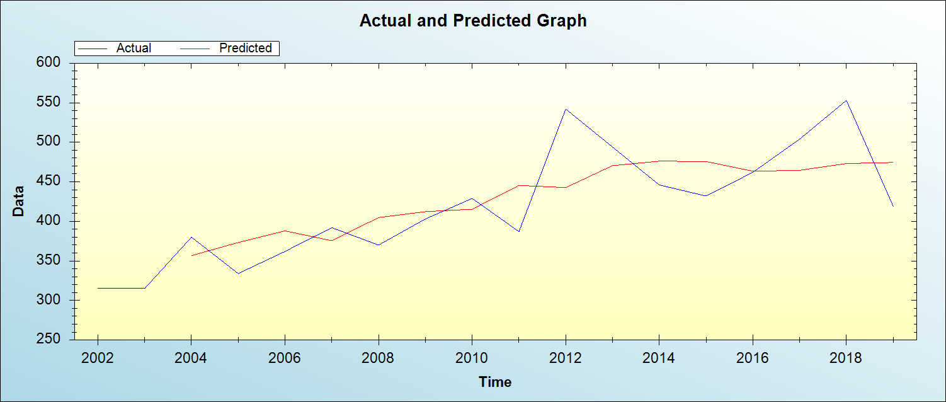

Şekil 6. İstanbul’da intihar sayılarının gözlenen ve tahmini değerleri

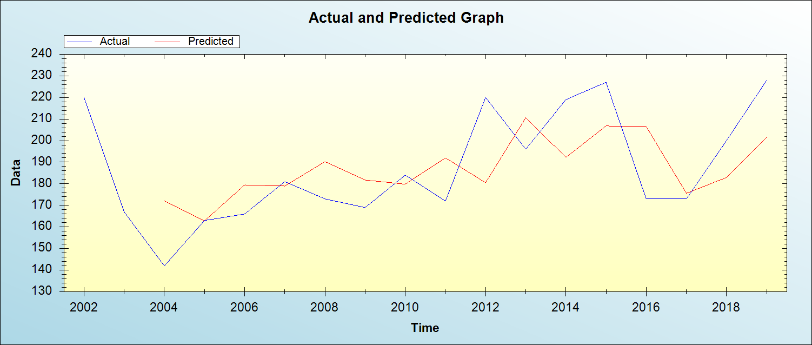

Şekil 7. Ankara’da intihar sayılarının gözlenen ve tahmini değerleri

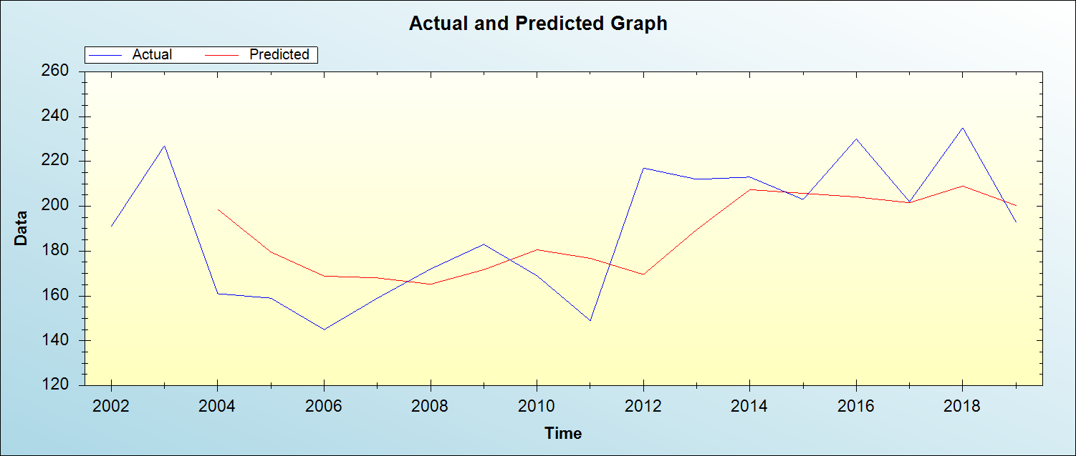

Şekil 8. İzmir’de intihar sayılarının gözlenen ve tahmini değerleri

YSA analizi uygun olduğu için öngörü yapılmıştır ve 3 metropol şehre ait 2020-2025 dönemi intihar sayıları öngörüsü Tablo 6’da verilmiştir.

Tablo 6. Metropol şehirlere ait öngörülen intihar sayıları

|  |  |  |  |
| --- | --- | --- | --- |
| Yıllar | İstanbul | Ankara | İzmir |
| 2020 | 485 | 209 | 205 |
| 2021 | 465 | 198 | 198 |
| 2022 | 474 | 195 | 199 |
| 2023 | 472 | 195 | 198 |
| 2024 | 473 | 195 | 197 |
| 2025 | 473 | 195 | 197 |

Tablo 6’da görüldüğü gibi İstanbul’da 2020 yılında 485 olması beklenen intihar sayısının düşüşe geçerek 2021’de 465, 2022’de 474 ve 2025 yılında 473 olacağı umulmaktadır. 2022-2025 yılları arası İstanbul’da intihar sayısının 472-474 arasında birbirine çok yakın değerler olacağı beklenmektedir. Ankara’da 2020 yılında 209 olması beklenen intihar sayısının 2021 yılından düşüşe geçerek 198, 2020-2025 yılları arası hep aynı seyrederek 195 olacağı beklenmektedir. İzmir’de ise 2020 yılında 205 olması beklenen intihar sayısının 2021-2025 döneminde 197-199 arasında olacağı beklenmektedir. Burada en ilginç sonuç 2021-2025 yılları arasında İstanbul, Ankara ve İzmir’de intihar sayılarında önemli bir değişme olmayacağı umulmaktadır. Öngörü döneminde Ankara ve İzmir illerinde intihar sayılarının birbirine çok yakın seyredeceği görülmektedir.

Tel ve Uzun (2003) çalışmalarında; bekarların (%74) diğer gruplara oranla daha fazla intiharı seçtiklerini belirtmektedir. Yine aynı çalışmada intiharın çekirdek ailede (%78), ailesi ile birlikte yaşayanlarda (%83), ilde yaşayanlarda (%74), öğrencilerde (%44) görüldüğü saptanmıştır. İntihar girişiminde bulunan ergen ve çocukların sosyodemografik verilerine göre; %86.2’si çekirdek aileye sahipken %13.8’i aile büyükleriyle birlikte yaşamaktadır. Gökhan (2008) çalışmasında; acile gelen intihar vakalarının geliş yerleri incelendiğinde %73.9’unun il merkezlerinden, % 26.1’inin ise ilçe ve köylerden geldiği saptanmıştır. Acar’ın (2009) acil servise başvuran intihar vakalarını incelediği araştırmasında; intihar edenlerin en çok bekarlar olduğu (%50) ancak evlilerin de ciddi bir oranda (%31) intihar sebebiyle acil servise başvurdukları saptanmıştır.

Bazı çalışmalarda cinsiyetin intihar olgusunda önemli bir demografik faktör olduğu vurgulanırken (Arsel ve Batıgün, 2011); kızlarda intihar düşüncesi ve intihar girişiminin, erkeklerde ise intihar oranının daha fazla olduğu belirtilmektedir (Güleç ve Aksaray, 2006; Ünlü ve ark., 2014) belirtilmektedir.

Bir başka çalışmada intihar girişiminin en fazla 17 yaş ve lise 11. sınıfa devam eden ergen grubunda görüldüğü belirlenmiştir (Çakır ve ark., 2020). İlgili literatür incelendiğinde dünyada intiharın, 10-24 yaş aralığındaki gençlerde ölüm nedenleri arasında ikinci sırada yer aldığı; intiharın en yüksek olduğu yaş grubunun 15-29 aralığında erkeklerde (%27.0) ve kadınlarda (35.0) oranında olduğu (WHO, 2008) saptanmıştır.

**Sonuç**

Bu çalışmada yapay sinir ağları ile Türkiye’de ve 3 metropol ilde (İstanbul, Ankara ve İzmir) intihar sayısı modellenmiştir. Girdi değişkeni olarak yıllar (1991-2019) olup, çıktı değişkeni olarak ise intihar sayısı kullanılmıştır. Aktivasyon fonksiyonlarından hiperbolik tanjant fonksiyonu kullanılmıştır.

YSA yöntemi ile, Türkiye’de 2021-2025 döneminde intihar sayısı incelendiğinde yavaş da olsa düşme olacağı tahmin edilmektedir. 2021’de 3327 olacağı beklenen intihar sayısının düşüşe devam ederek 3296 değerine gerileyeceği görülmektedir. Bu da 2019 yılına göre %3.24 düşüş demektir. Azda olsa bu düşüş ülkenin toplumsal ve sosyal yaşantısı bakımından arzu edilen bir sonuçtur. Elde edilen sonuçlar, kurulan YSA yönteminin iyi tahminler verdiğini ortaya koymuştur. Eğitim, test ve doğrulama aşamalarındaki düşük MSE ve MAE değerleri de bunu göstermektedir.

**Kaynaklar**

Acar, A. 2009. Acil servise gelen intihar vakalarının sosyodemografik açıdan incelenmesi. İstanbul Yayınlanmamış Yüksek Lisans Tezi

Alp, S., Öz, E. 2019. Makine Öğrenmesinde Sınıflandırma Yöntemleri ve R Uygulamaları. Nobel Akademik Yayıncılık, Ankara.

Arsel, C. O., Batıgün, A. D. 2011. İntihar ve Cinsiyet: Cinsiyet Rolleri, İletişim Becerileri, Sosyal Destek ve Umutsuzluk Açısından Bir Değerlendirme. Türk Psikoloji Dergisi, 26(68):1-10.

Berman, A., Jobes, D., Silverman, M. 2006. Adolescent Suicide: Assessment and Intervention. (2nd ed.). Washington, DC: American Psychological Association.

Çakır, F., Girgin, M., Uzun, K. 2020. Ergenlerin intihar girişimlerinde risk faktörleri ve psikolojik yardım alma durumlarının incelenmesi. International Social Sciences Studies Journal, 6(68):3599-3618

Çayıroğlu, İ. (2015). İleri Algoritma Analizi-5 Yapay Sinir Ağları.

<http://www.ibrahimcayiroglu.com/Dokumanlar/IleriAlgoritmaAnalizi/IleriAlgoritmaAnaliz>i-5.Hafta-YapaySinirAglari.pdf

Efe, Ö., Kaynak, O. 2000. Yapay sinir ağları ve uygulamaları, Boğaziçi Üniversitesi Yayını.

Elmas, Ç. 2003. Yapay Sinir Ağları, Birinci Baskı, Ankara: Seçkin Yayıncılık.

Eşkin, M. 2003. İntihar, Ankara: Çizgi Tıp Yayınevi.

Odağ C. 1985. İntihar (Özkıyım)-Tanım, Kuram, Sağaltım. İzmir, İzmir Psikiyatri Derneği Yayınları.

Gökhan, Ş. 2008. Özkıyım nedeni ile acil servise başvuran olguların demografik verilerinin özkıyım yöntemlerine göre değerlendirilmesi, Diyarbakır, yayınlanmamış uzmanlık tezi.

Güleç, G., Aksaray, G. 2006. İntihar girişiminde bulunan gençlerin sosyodemografik-sosyokültürel ve aile özelliklerinin değerlendirilmesi. Yeni Symposium, 44:141-150.

Kaastra, I., Boyd, M. 1996. Designing a neural network for forecasting financial and economic time series. Neurocomputing, 10:215-236

Kaya, N. 1999. Neden İntihar Ediyorlar, İstanbul: Nesil Basım Yayın

Öztemel, E. 2012. Yapay Sinir Ağları. Papatya Yayıncılık, İstanbul.

Sağıroğlu Ş., Beşdok E., Erler M. 2003. Mühendislikte yapay zeka uygulamaları-I Yapay Sinir Ağları, Ufuk Kitap Yayıncılık.

Singh, K. P., Basant, A., Malik, A., Jain, G. 2009. Artificial neural network modeling of the river water quality-A case study. Ecological Modelling, 220(6): 888-895.

Stern, H. S. 1996. Neural networks in applied statistics. Technometrics, 38 (3):205-214.

Tel, H., Uzun, S. 2003. İntihar girişimi ile acil servise başvuran hastaların sosyal destek ve stresle baş etme durumları, Anadolu Psikiyatri Dergisi, 4:151-158

TÜİK, 2019. İntihar İstatistikleri. İntihar sayısı. Türkiye İstatistik Kurumu, [www.tuik.gov.tr](http://www.tuik.gov.tr)

<https://biruni.tuik.gov.tr/medas/?kn=115&locale=tr>

Ünlü, G., Aksoy, Z., Ersan, E. E. 2014. İntihar Girişiminde Bulunan Çocuk Ve Ergenlerin Değerlendirilmesi. Evaluation Of Child and Adolescents with Attempted Suicide. Pamukkale Tıp Dergisi. 7(3):176-183.

WHO, 1999. World Health Organization. Figures and facts about suicide. Geneva.

WHO. 2008. World Health Report <http://www.who.int>

Yavuz, S., Deveci, M. 2012. İstatiksel Normalizasyon Tekniklerinin Yapay Sinir Ağın Performansına Etkisi. Erciyes Üniversitesi İktisadi ve İdari Bilimler Fakültesi Dergisi, 40:167-187